R. Delord – Latine Loquere

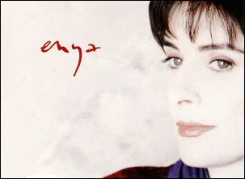

Pax Deorum (Album : A box of dreams – 1998 – Wea International)

Pax deorum

..domineoveniteosacramentum(discesm)eodeo

Domineoveniteosacramentum(discesm)eodeo

Domineoveniteosacramentum(discesm)eodeo..

Athairarneamhdialinn..athairarneamhdialiom

Omnem crede diem tibi diluxisse supremum.

Omnem crede diem tibi diluxisse supremum.

